探究教学模式 促进课堂高效
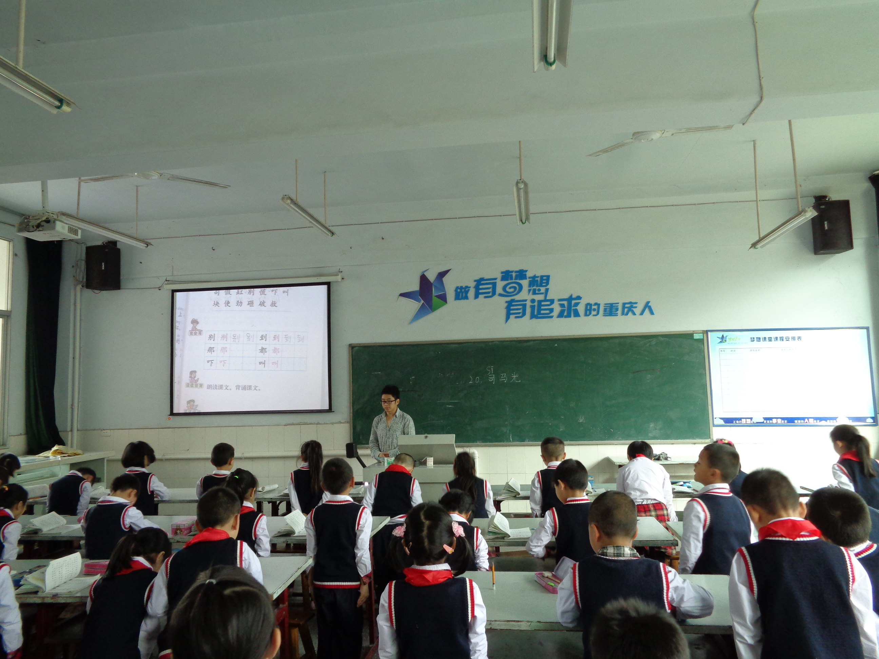
石柱县南宾小学举行识字写字高效课堂教学研讨活动
为了更好地学习最新课程标准，了解最新教学动态，深入贯彻课标精神，构建小学语文学科的知能体系，准确抓住教材的重难点，有效促进小学低年级语文识字课堂教学模式的构建，进一步提高语文课堂效率，为小学低年级语文教师提供一个交流合作、经验共享的平台，使小学语文课堂教学更加有效精彩，实现可堂高效，4月28日，石柱县南宾小学举行识字写字高效课堂教学研讨活动，此次活动由教科室组织，全体干部和语文教师及部分其他学科教师参加研讨培训。
首先，青年教师谭慧君上了“集中识字”教学模式示范课，准确把握教学目标，根据识字教学规律合理地设计教学过程。谭老师的《司马光》一课的精彩教学，环环紧扣的设计，高效的课堂效率博得了大家的一致好评。谭教师结合课文帮助学生理解字义、并组词、说话，字不离词，词不离句，在语言环境中识字。谭老师通过让学生自主分析字形，自主选择最佳记字方法，教学中注重识字方法的指导，并且与日常生活紧密结合，让学生理解字义，组词造句，充分发挥了学生的主体作用。
然后，大家各抒己见，在碰撞中产生智慧的火花，并对低年级识字教学产生共鸣。最后学校负责人进行了精彩点评，并对识字写字高效课堂指明了方向，关于识字教学，要加强识记字形，充分利用学生已有知识和经验，引导学生用自己喜欢的方式，如加一加、减一减、换偏旁等方式和“五言分析字形法”识记字形；加强语言文字运用，加强字词理解，注意具体的语境，字不离词，词不离句，句不离段，加强事物之间的联系；开展形式多样的识字活动，引导学生动手操作，利用识字卡片、填空字词、找朋友，字形比较等，多读少写，注意复现生字词，尽早进入阅读。关于写字教学，要遵循写字规律，按照读帖、描红、仿影、临帖的顺序，坚持练习，方法要科学，要持之以恒，提笔就是练字时，养成良好习惯，教师要练好自身的写字基本功，只有写得好，才能教得好。
本次活动不仅有效解决了教学实际中的各种困惑，而且提升了教师的教学水平，有效促进了教师的专业发展。（石柱县南宾小学 罗应权）

